**黑龙江省牡丹江市海林市朝鲜族中学**

**2020-2021学年高一年级5月月考化学试题**

**（人教版第五章－第七章第三节）**

**班 姓名：**

**一、单项选择题(本题共24小题,1-20题，第小题2分；21-24题，每小题3分,共52分。)**

1.下列反应中, 属于加成反应的是－－－－－－－－－－－－－－－－－ (　　 )

A. CH4+Cl2CH3Cl+HCl B. CH2CH2+Cl2CH2ClCH2Cl

C. 2H2+O22H2O D. CH4+2O2CO2+2H2O

2.下列关于有机物组成、结构、物理性质的叙述中正确的是 －－－－－－(　　 )

A.乙烯的结构简式:CH2CH2 B.四氯化碳的电子式:∶∶∶Cl

C.丙烷和异丁烷互为同系物 D.碳原子数相同的烷烃,沸点随支链的增多而升高

3.下列反应中能产生二氧化硫的是－－－－－－－－－－－－－－－－－(　　 )

A.氧化铜和稀硫酸反应 B.亚硫酸钠和氧气反应

C.三氧化硫和水反应 D.铜和热的浓硫酸反应

4.下列关于有机物的用途,说法不正确的是－－－－－－－－－－－－－－ (　　 )

A.甲烷是一种热量高、污染小的清洁能源

B.乙烯最重要的用途是作为植物生长调节剂

C.乙醇是一种很好的溶剂,能溶解多种有机物和无机物

D.酯类物质常用作饮料、糖果、香水、化妆品中的香料

5.下列属于氧化还原反应,且为吸热反应的是－－－－－－－－－－－－－(　　 )

A.C+H2O(g)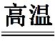CO+H2 B.2NaOH+H2SO4Na2SO4+2H2O

C.Zn+2H+Zn2++H2↑ D.CaCO3CaO+CO2↑

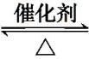6.有关SO2催化氧化反应(2SO2+O2 2SO3)的说法正确的是－－－－(　　 )

A.升高温度,可减慢反应速率 B.使用催化剂,可提高反应速率

C.达到平衡时,*v*正=*v*逆=0 D.达到平衡时,SO2转化率可达100%

7.120 ℃时,某气态烃的混合物在密闭容器内与氧气完全燃烧后再恢复到原状况,发现燃烧前后容器内的压强保持不变,则该气态烃的混合物可能是－－－－－－ (　　 )

A.C2H6与C2H4 B.C2H6与CH4 C.C3H8与CH4 D.CH4与C2H4

8.下列对C2H5OH和CH3COOH的叙述错误的是－－－－－－－－－－－ (　　 )

A.纯净的乙酸在16.6 ℃下呈固态,称为冰醋酸

B.无水CuSO4能用于检验酒精中是否含有水

C.C2H5OH分子中羟基上的氢原子不如H2O分子中氢原子活泼

D.可用NaOH溶液除去CH3COOC2H5中的C2H5OH和CH3COOH

9.乙酸乙酯广泛用于药物、染料、香料等工业,某学习小组设计甲、乙两套装置用乙醇、乙酸和浓硫酸分别制备乙酸乙酯。下列说法不正确的是－－－－－－－ (　　 )

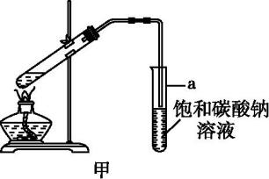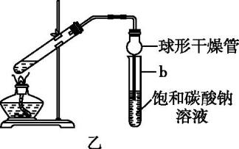

图D7-3

A.浓硫酸能加快酯化反应速率

B.装置乙中的球形干燥管能防止制备过程中发生倒吸现象

C.振荡a、b两试管发现油状液体层变薄,主要是乙酸乙酯溶于Na2CO3溶液所致

D.反应后乙酸乙酯与饱和Na2CO3溶液分层

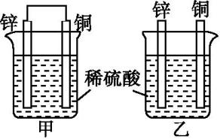10.将纯锌片和纯铜片按右图所示方式插入同浓度的稀硫酸中一段时间,以下叙述正确的是－－－－－－－－－－－－－－－－－－－－－－－－－－－－－(　　 )

A.两烧杯中铜片表面均无气泡产生

B.甲中铜片是正极,乙中铜片是负极

C.两烧杯中溶液的pH均增大

D.产生气泡的速率甲比乙慢

11.一定条件下,向2 L密闭容器中加入2 mol N2和10 mol H2,发生反应N2+3H22NH3, 2 min时测得剩余N2 1 mol,下列化学反应速率不正确的是－－－－－－－－(　　 )

A. *v*(N2)=0.25 mol·L-1·min-1 B. *v*(H2)=0.75 mol·L-1·min-1

C. *v*(NH3)=1 mol·L-1·min-1 D. *v*(NH3)=0.5 mol·L-1·min-1

12.某有机物的结构简式为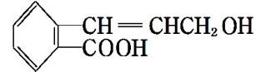,有关该有机物的叙述不正确的是－－－－－－－－－－－－－－－－－－－－－－－－－－－－－－－－－ (　　 )

A.一个分子中含有4个碳碳双键 B.能使溴的四氯化碳溶液褪色

C.能与Na、Na2CO3、NaHCO3反应,均有气体放出 D.该有机物不能进行水解反应

13.下列关于氮及其化合物的说法正确的是－－－－－－－－－－－－－－(　　 )

A.N2分子的结构稳定,因而氮气不能支持任何物质的燃烧

B.液氨汽化时要吸收大量热,因而液氨可用作制冷剂

C.NO可用向上排空气法或排水法收集

D.浓硝酸保存在棕色瓶内是因为硝酸易挥发

14.丙烯的结构简式如图D7-1所示,下列关于丙烯说法不正确的是－－－－－ (　　 )

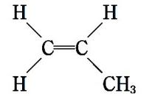

图D7-1

A.能使酸性高锰酸钾溶液褪色 B.至少有1种同分异构体

C.最多6个原子共平面 D.与氯化氢发生加成反应,加成产物可能有两种

15.下列有关化学反应速率的说法中,正确的是－－－－－－－－－－－－－(　　 )

A.用铁片和稀硫酸反应制取氢气时,改用铁片和浓硫酸可以加快产生氢气的速率

B.100 mL 2 mol·L-1的盐酸与锌反应时, 加入适量的氯化钠溶液,生成氢气的速率不变

C.二氧化硫的催化氧化是一个放热反应, 所以升高温度,反应速率减慢

D.汽车尾气中的CO和NO可以缓慢反应生成N2和CO2, 减小压强,反应速率减慢

16.已知断开1 mol Cl2(g)中的化学键需要吸收 242.7 kJ 的能量。根据反应 H2(g)+Cl2(g)2HCl(g)的能量变化示意图,下列说法不正确的是－－－－－(　　 )

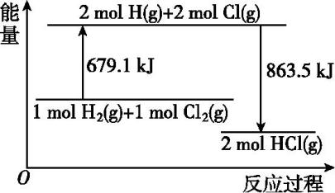A.反应H2(g)+Cl2(g)2HCl(g)是放热反应

B.反应2HCl(g)H2(g)+Cl2(g)中断键吸收总能量

大于成键释放总能量

C.断开1 mol H2(g)中的化学键需要吸收 436.4 kJ 的能量

D.H2(g)和 Cl2(g)形成1 mol HCl(g)释放 863.5 kJ 的能量

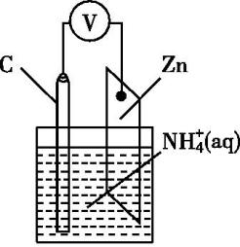17.干电池原理示意图如图D6-5,电池总反应为:Zn+2NZn2++2NH3↑+H2↑,下列说法正确的是－－－－－－－－－－－－－－－－－－－－－－－－－－－(　　 )

A.碳为电池的正极

B.Zn极上发生还原反应

C.常见锌锰干电池为二次电池

D.反应2N+2e-2NH3↑+H2↑在负极上发生 图D6-5

18.下列关于浓硝酸和浓硫酸的叙述中,错误的是－－－－－－－－－－－－(　　 )

A.都是常用的干燥剂 B.分别露置在空气中,容器内溶质的物质的量浓度都降低

C.常温下都可以储存于铝制槽罐中 D.与铜反应中都表现出氧化性和酸性

19.将SO2通入BaCl2溶液至饱和,未见沉淀生成,继续通入另一种气体,仍无沉淀,则通入的气体可能是－－－－－－－－－－－－－－－－－－－－－－－－－－(　　 )

A.H2S B.NaOH C.CO2 D.Cl2

20.在给定条件下,下列选项所示的物质间转化均能实现的是－－－－－－－(　　 )

A.N2NO2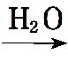HNO3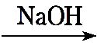NaNO3 B.S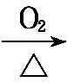SO3H2SO4Na2SO4

C.CCO2H2CO3Na2CO3 D.SiSiO2H2SiO3Na2SiO3

21.在图D5-2所示的装置中,烧瓶中充满干燥气体a, 将滴管中的液体b挤入烧瓶内, 轻轻振荡烧瓶, 然后打开弹簧夹f,烧杯中的液体b呈喷泉状喷出, 最终几乎充满烧瓶。则a和b不满足题目要求的是－－－－－－－－－－－－－－－－－－－－－(　　 )

|  |  |  |
| --- | --- | --- |
| 选项 | a(干燥气体) | b(液体) |
| A | Cl2 | 饱和NaOH溶液 |
| B | SO2 | 4 mol·L-1NaOH溶液 |
| C | NO2 | 水 |
| D | NH3 | 1 mol·L-1盐酸 |

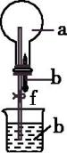

图D5-2

22.下列有关硅制品的说法不正确的是－－－－－－－－－－－－－－－－(　　 )

A.利用高纯二氧化硅的半导体性能, 可以制成光电池, 将光能(比如太阳光能)直接转化为电能

B.水晶镜片、石英钟表、玛瑙手镯的主要成分为SiO2

C.SiO2晶体是由Si与O按照1∶2的比例形成的立体网状结构, 硅氧四面体不仅存在于SiO2晶体中, 而且存在于硅酸盐矿石中

D.硅在元素周期表中处于金属与非金属的过渡位置, 晶体硅的导电性介于导体和绝缘体之间, 是良好的半导体材料

23.为了探究HCl、H2CO3和H2SiO3的酸性强弱,某学生设计了如图D5-3所示的实验装置,希望通过一次实验达到实验目的, 下列说法不正确的是－－－－－－－(　　 )

A.锥形瓶中可以盛放Na2CO3

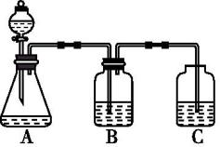B.装置B中的目的是除去挥发的HCl

C.装置C的目的是尾气处理

D.该装置可以得出HCl、H2CO3、H2SiO3的酸性强弱顺序

24.一定温度下, 在2 L的恒容密闭容器中发生反应A(g)+2B(g)3C(g)。反应过程中的部分数据如下表所示:

|  |  |  |  |
| --- | --- | --- | --- |
| *n*/mol  *t*/min | *n*(A) | *n*(B) | *n*(C) |
| 0 | 2.0 | 2.4 | 0 |
| 5 |  |  | 0.9 |
| 10 | 1.6 |  |  |
| 15 |  | 1.6 |  |

下列说法正确的是－－－－－－－－－－－－－－－－－－－－－－－－(　　 )

A.0~5 min用A表示的平均反应速率为0.09 mol·L-1·min-1

B.该反应在10 min后才达到平衡

C.平衡状态时,*c*(C)=0.6 mol·L-1

D.物质B的平衡转化率为20%

**二、填空题(本题共4小题,共48分）**

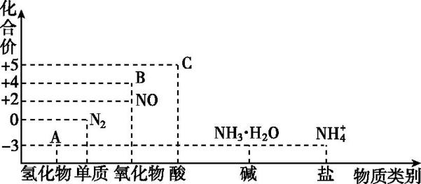25.(10分)研究氮及其化合物的性质,可以有效改善人类的生存环境。氮元素化合价—物质类别关系图如图D5-7。

回答下列问题:

(1)在催化剂和加热的条件下,物质A生成NO是工业制硝酸的重要反应,化学方程式是　　　　　　　　　　　　　　　 　　。

(2)在加热条件下,物质C的浓溶液与碳单质反应,写出反应的化学方程式:

　　　　 　。

(3)实验室中,检验溶液中含有N的操作方法是　　　　　　　　　　　　　　　。

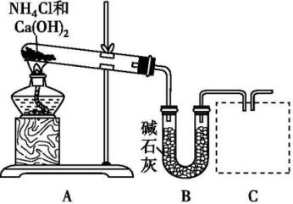(4)物质B为红棕色气体,写出该物质与水反应的离子方程式:　　　　　　　　　　　,当反应消耗0.15 mol物质B时,转移电子的物质的量为　　 　　。

26.(13分)氮及其化合物是重要的化工原料

(1)利用如图D5-9所示装置及药品制取氨气。

①A中制氨气的化学方程式是 　 。

②C处是用集气瓶收集氨气的装置,请绘出装置图。

③证明氨气已集满的操作和现象是  　。

(2)氨经催化氧化可制备硝酸,其过程中涉及如下反应。

4NH3+5O2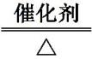4NO+6H2O

①作为氧化剂的物质是　　 　　,氮元素的化合价　 　　　(填“升高”或“降低”)。

②若反应中消耗了4 mol NH3,则生成NO的物质的量　 　 mol, 转移电子的物质的量为　　 mol。

27.(12分) 有甲、乙两位学生均想利用原电池反应检测金属的活动性顺序, 两人均使用镁片与铝片作电极, 但甲同学将电极放入2 mol·L-1 H2SO4溶液中, 乙同学将电极放入2 mol·L-1的NaOH溶液中, 如图D6-12所示。

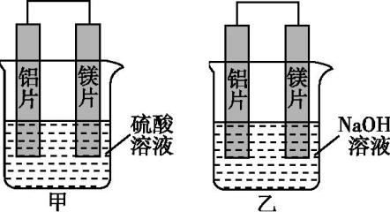

图D6-12

(1)甲池中,镁片上发生　　　(填“氧化”或“还原”)反应,硫酸根离子往　　　(填“正极”或“负极”)迁移;写出甲池中正极的电极反应式:　 。

(2)写出乙池中负极的电极反式:　 。

(3)如果甲与乙同学均认为“构成原电池的电极材料如果都是金属,则构成负极材料的金属应比构成正极材料的金属活泼”,则甲会判断出　　　 　活动性更强, 而乙会判断出　　　　 活动性更强。(填写元素符号)

(4)由此实验,以下结论正确的是　 　　　。

A.利用原电池反应判断金属活动性顺序时应注意选择合适的电解质溶液

B.镁的金属性不一定比铝的金属性强

C.该实验说明金属活动性顺序表已过时,已没有实用价值

D.该实验说明化学研究对象复杂、反应受条件影响较大,因此应具体问题具体分析

28.(13分)A、B、C、D、E、F、G均为有机物,其中A是常用来衡量一个国家石油化工发展水平的标志性物质,它们之间有如下转化关系。请回答下列问题:

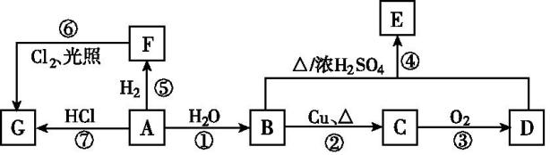

图D7-7

(1)写出A、D、G的结构简式:A　　　 　; D　　　 　; G　　　 　。

(2)A、B中官能团的名称:A　　　　 　　; B　　　　　 　。

(3)在F的同系物中最简单的有机物的空间构型为　 。

(4)与F互为同系物且含有5个碳原子的同分异构体共有　　　　种。

(5)写出下列编号对应反应的化学反应方程式,并注明反应类型:

①　　　　　　　　　　　　　　 　　　　　、　　　　　　反应;

②　　　　　　　　　　　　　　 　　　　　、　　　　　　反应;

④　　　　　　　　　　　　　　　　 　　　、　　　　　　反应。

**答题卡**

**班 姓名：**

**一、单项选择题(本题共24小题,1-20题，第小题2分；21-24题，每小题3分,共52分。)**

|  |  |  |  |  |  |  |  |  |  |  |
| --- | --- | --- | --- | --- | --- | --- | --- | --- | --- | --- |
| **题号** | **1** | **2** | **3** | **4** | **5** | **6** | **7** | **8** | **9** | **10** |
| **答案** |  |  |  |  |  |  |  |  |  |  |
| **题号** | **11** | **12** | **13** | **14** | **15** | **16** | **17** | **18** | **19** | **20** |
| **答案** |  |  |  |  |  |  |  |  |  |  |
| **题号** | **21** | **22** | **23** | **24** |  |  |  |  |  |  |
| **答案** |  |  |  |  |  |  |  |  |  |  |

**二、填空题(本题共4小题,共48分）**

25.（1）

（2）

（3）

1. ；

。

26.（1）①

②绘装置图：

③

（2）① ；

② ；

27.（1） ； ； 。

（2）

（3） ；

（4）

28.（1）A ；D ；G 。

（2）A ；B 。

（3）

（4）

（5）① 、

② 、

④ 、

**参考答案**

1.B　[解析] 此反应是甲烷的取代反应,A项错误;乙烯和氯气发生加成反应生成1,2-二氯乙烷,B项正确;此反应是氢气的燃烧,不属于加成反应,C项错误;此反应是甲烷的燃烧,属于氧化反应,D项错误。

2.C　[解析] 乙烯的结构简式为CH2CH2,A错误;四氯化碳的电子式为∶∶,B错误;丙烷和异丁烷结构相似,组成相差1个CH2,互为同系物,C正确;碳原子数相同的烷烃,沸点随支链的增多而降低,D错误。

3.D　[解析] CuO与稀硫酸反应生成CuSO4和H2O,A项错误;Na2SO3和O2发生氧化还原反应生成Na2SO4,B项错误;SO3和水发生化合反应生成H2SO4,C项错误;铜与热的浓硫酸发生反应生成CuSO4、SO2和H2O,D项正确。

4.B　[解析] 乙烯是重要的化工原料,可合成聚乙烯等多种物质,乙烯作为植物生长调节剂不是其最重要的用途。

5.A　[解析] 反应C+H2O(g)CO+H2中,碳、氢元素化合价有变化,是氧化还原反应,同时反应吸热,A项正确;2NaOH+H2SO4Na2SO4+2H2O是中和反应,不是氧化还原反应,一定放热,B项错误;反应Zn+2H+Zn2++H2↑中锌、氢元素化合价变化,是氧化还原反应,且反应放热,C项错误;反应CaCO3CaO+CO2↑不是氧化还原反应,是吸热反应,D项错误。

6.B　[解析] 升高温度,加快反应速率,A错误;使用催化剂,加快反应速率,B正确;达到平衡时,*v*正=*v*逆,但不等于0,C错误;该反应是可逆反应,达到平衡时,SO2转化率小于100%,D错误。

7.D　[解析] 设烃的分子式为C*x*H*y*,则燃烧的方程式为C*x*H*y*+(*x+*)O2*x*CO2+H2O。燃烧前后容器内的压强保持不变,则有1+(*x+*)=*x+*,从而可知*y*=4,即两种烃分子中H原子的平均数为4,只有CH4与C2H4符合题意。

8.D　[解析] CH3COOC2H5在NaOH溶液中易发生水解反应,故除去CH3COOC2H5中的C2H5OH和CH3COOH,要选用饱和Na2CO3溶液。

9.C　[解析] 乙酸和乙醇在浓硫酸、加热条件下发生酯化反应生成乙酸乙酯,该反应为可逆反应,浓硫酸的作用是催化剂和吸水剂,可加快酯化反应速率,A正确;装置乙中球形干燥管的容积较大,可防止制备过程中发生倒吸现象,B正确;乙酸乙酯难溶于Na2CO3溶液,C错误;乙酸乙酯难溶于Na2CO3溶液,液体出现分层现象,D正确。

10.C　[解析] 甲装置形成原电池,锌比铜活泼,锌作负极,铜作正极,正极反应式为2H++2e-H2↑,故甲中铜片表面产生大量气泡,A错误;装置乙中锌片和铜片未接触,也未用导线连接,不能形成原电池,B错误;装置甲和乙中发生的反应均为Zn+2H+Zn2++H2↑,反应消耗H+,溶液酸性均减弱,溶液的pH均增大,C正确;甲形成原电池,化学反应速率比乙快,则甲产生气泡的速率比乙快,D错误。

11.C　[解析] *v*(N2)==0.25 mol·L-1·min-1。因为*v*(N2)∶*v*(H2)∶*v*(NH3)=1∶3∶2,故*v*(H2)=0.75 mol·L-1·min-1,*v*(NH3)=0.5 mol·L-1·min-1。

12.A　[解析] 该有机物分子中含有1个苯环和1个碳碳双键,A错误;该有机物含有碳碳双键,可与溴的四氯化碳溶液发生加成反应而使溶液褪色,B正确;该有机物含有—COOH,可与Na反应产生H2,与Na2CO3、NaHCO3反应产生CO2,C正确;该有机物分子中不含酯基,不能发生水解反应,D正确。

13.B　[解析] Mg能在N2中燃烧,A项错误;NO能与空气中的O2反应生成NO2,C项错误;浓硝酸见光易分解,故保存在棕色瓶内,D项错误。

14.C　[解析] 丙烯含有碳碳双键,能被酸性KMnO4溶液氧化,Mn被还原为Mn2+而褪色,A正确;丙烯与环丙烷互为同分异构体,B正确;与碳碳双键直接相连的原子在同一平面内,—CH3上还可能有1个氢原子在该平面内,故最多有7个原子共平面,C错误;丙烯与HCl发生加成反应,产物可能为CH3CHClCH3、ClCH2CH2CH3,D正确。

15.D　[解析] 浓硫酸能够使铁钝化,铁片与浓硫酸反应不能生成氢气,A项错误;向盐酸中加入氯化钠溶液,相当于稀释了盐酸,盐酸浓度减小,反应速率减慢,B项错误;升高温度,反应速率加快,C项错误;有气体参加的反应,压强越小反应的速率越慢,D项正确。

16.D　[解析] 由题图可知,1 mol H2(g)和1 mol Cl2(g)具有的总能量高于2 mol HCl(g)具有的总能量,故反应H2(g)+Cl2(g)2HCl(g)是放热反应,A正确;反应2HCl(g)H2(g)+Cl2(g)是吸热反应,断键吸收总能量大于成键释放总能量,B正确;由题图可知,断开1 mol H2(g)和1 mol Cl2(g)中的化学键共吸收679.1 kJ热量,又知“断开1 mol Cl2(g)中的化学键需要吸收 242.7 kJ 的能量”,则断开1 mol H2(g)中的化学键需要吸收 436.4 kJ 的能量,C正确;H2(g)和Cl2(g)形成1 mol HCl(g)释放的能量为(863.5 kJ-679.1 kJ)×=92.2 kJ,D错误。

17.A　[解析] 由电池反应可知,Zn发生氧化反应生成Zn2+,则Zn为负极,C极为正极,A 正确;Zn作负极,则Zn极上发生氧化反应,B错误;常见锌锰干电池为一次电池,C错误;反应2N+2e-2NH3↑+H2↑中,N被还原生成H2,应在正极发生,D错误。

18.A　[解析] 浓硫酸有吸水性,可作干燥剂,而浓硝酸有挥发性,不具有吸水性,不能作干燥剂,A项错误。浓硫酸有吸水性,浓硝酸有挥发性,二者露置于空气中,前者因吸水使溶质的物质的量浓度降低,后者因挥发使溶质的物质的量浓度降低,B项正确。常温下都可以使Al、Fe钝化而形成保护膜,C项正确。浓硝酸、浓硫酸与铜反应时,均表现出氧化性和酸性,D项正确。

19.C　[解析] 将SO2通入BaCl2溶液至饱和,继续通入H2S气体,SO2+2H2S3S↓+2H2O,A错误;将SO2通入BaCl2溶液至饱和,未见沉淀生成,继续加入NaOH,发生反应SO2+2OH-+Ba2+BaSO3↓+H2O,B错误;将SO2通入BaCl2溶液至饱和,未见沉淀生成,继续通入CO2气体,不反应,仍无沉淀,C正确;将SO2通入BaCl2溶液至饱和,继续通入Cl2,发生反应Cl2+SO2+2H2O+Ba2+BaSO4↓+4H++2Cl-,D错误。

20.C　[解析] N2和O2在放电条件下反应生成NO,A错误;S与O2在加热时反应生成SO2,B错误;SiO2不能与水反应生成H2SiO3,D错误。

21.C　[解析] Cl2与饱和NaOH溶液反应生成氯化钠、次氯酸钠,Cl2能完全溶于饱和氢氧化钠溶液,所以A满足题目要求;SO2能完全溶于氢氧化钠溶液,所以B满足题目要求;二氧化氮和水反应生成硝酸和NO,NO不溶于水,所以液体不能充满烧瓶,故C不满足题目要求;NH3极易溶于水且和HCl反应,所以D满足题目要求。

22.A　[解析] 高纯硅具有半导体性能,可以制成光电池,并非二氧化硅,A错误。

23.C　[解析] 利用酸与盐发生复分解反应的规律,即利用较强酸与较弱酸盐反应,制取较弱酸和较强酸盐,则将盐酸滴加到Na2CO3溶液中反应生成CO2,将CO2通入Na2SiO3溶液中,析出H2SiO3沉淀,由于盐酸挥发出HCl,故要先用饱和NaHCO3溶液除去CO2中的HCl。

24.C　[解析] A项,*v*(C)=÷5 min=0.09 mol·L-1·min-1,*v*(A)=*v*(C)=0.03 mol·L-1·min-1,错误;B项,在10 min时,A转化0.4 mol,则B转化0.8 mol,10 min时,*n*(B)=2.4 mol-0.8 mol=1.6 mol,15 min时,*n*(B)仍为1.6 mol,故10 min时已达平衡,可能是5~10 min内的某一时间达到平衡状态,错误;C项,10 min时已达平衡,A物质转化0.4 mol,则同时生成C物质为1.2 mol,*c*(C)==0.6 mol·L-1,正确;D项,平衡时,A物质转化0.4 mol时,B物质转化0.8 mol,B的转化率为×100%=33.3%,错误。

25. (1)4NH3+5O24NO+6H2O

(2)C+4HNO3(浓)CO2↑+4NO2↑+2H2O

(3)取少量溶液于试管中,加入氢氧化钠溶液,稍微加热,若有使湿润的红色石蕊试纸变蓝的气体产生,证明溶液中含有N

(4)3NO2+H2O2H++2N+NO　0.1 mol

[解析] 由氮元素化合价—物质类别关系,结合(4)中“B为红棕色气体”分析,A为氨气,B为二氧化氮,C为硝酸。(4)物质B为红棕色气体NO2,和水反应的离子方程式为3NO2+H2O2H++2N+NO,反应中3 mol NO2参加反应,转移电子总数为2 mol,当反应消耗0.15 mol物质B时,转移电子的物质的量为0.15 mol×=0.1 mol。

26.(1)①2NH4Cl+Ca(OH)2CaCl2+2NH3↑+2H2O

②(短进长出,且有瓶塞)id:2147485694;FounderCES

③将湿润的红色石蕊试纸靠近C中右侧的导管口,试纸变成蓝色

(2)①O2　升高　②4　20

[解析] (2)①该反应中,O元素由0价降低到-2价,N元素由-3价升高到+2价,则O2是氧化剂。②由方程式可知,反应中消耗4 mol NH3,同时生成4 mol NO,转移电子的物质的量为4 mol×5=20 mol。

27.(1)氧化　负极　2H++2e-H2↑

(2)Al+4OH--3e-Al+2H2O

(3)Mg　Al

(4)AD

[解析] (1)甲中镁易失电子作负极、Al作正极,负极上镁发生氧化反应、正极上氢离子发生还原反应,负极反应为Mg-2e-Mg2+,正极反应为2H++2e-H2↑,在原电池中,阴离子移向负极,即硫酸根离子移向负极。(2)乙池中铝易失电子作负极,负极上铝失电子发生氧化反应,电极反应式为Al+4OH--3e-Al+2H2O,镁作正极,正极发生还原反应,总反应为2Al+2OH-+2H2O2Al+3H2↑。(3)甲中镁作负极、乙中铝作负极,根据作负极的金属活泼性强判断,甲中镁活动性强、乙中铝活动性强。(4)A项,根据甲、乙中电极反应式知,原电池正负极与电解质溶液有关,故A正确;B项,镁的金属性大于铝,但失电子难易程度与电解质溶液有关,故B错误;C项,该实验说明电解质溶液性质影响电极的正负极,不能说明金属活动性顺序表没有使用价值,故C错误;D项,该实验说明化学研究对象复杂、反应与条件有关,电极材料相同、反应条件不同时导致其产物不同,所以应具体问题具体分析,故D正确。

28.(1)CH2=CH2　CH3COOH　CH3CH2Cl

(2)碳碳双键　羟基

(3)正四面体　(4)3

(5)①CH2CH2+H2OCH3CH2OH　加成

②2CH3CH2OH+O22CH3CHO+2H2O　氧化

④CH3CH2OH+CH3COOHCH3COOCH2CH3+H2O　酯化或取代

[解析] 先判定A为乙烯(衡量一个国家石油化工发展水平的标志性物质);再根据有机物间的转化关系判断B为乙醇(乙烯与水发生加成反应的产物),C为乙醛(乙醇发生催化氧化的产物),D为乙酸,E为乙酸乙酯;F为乙烷(乙烯与氢气加成的产物);G为氯乙烷(乙烯与氯化氢反应的产物)。